**位置図**

N

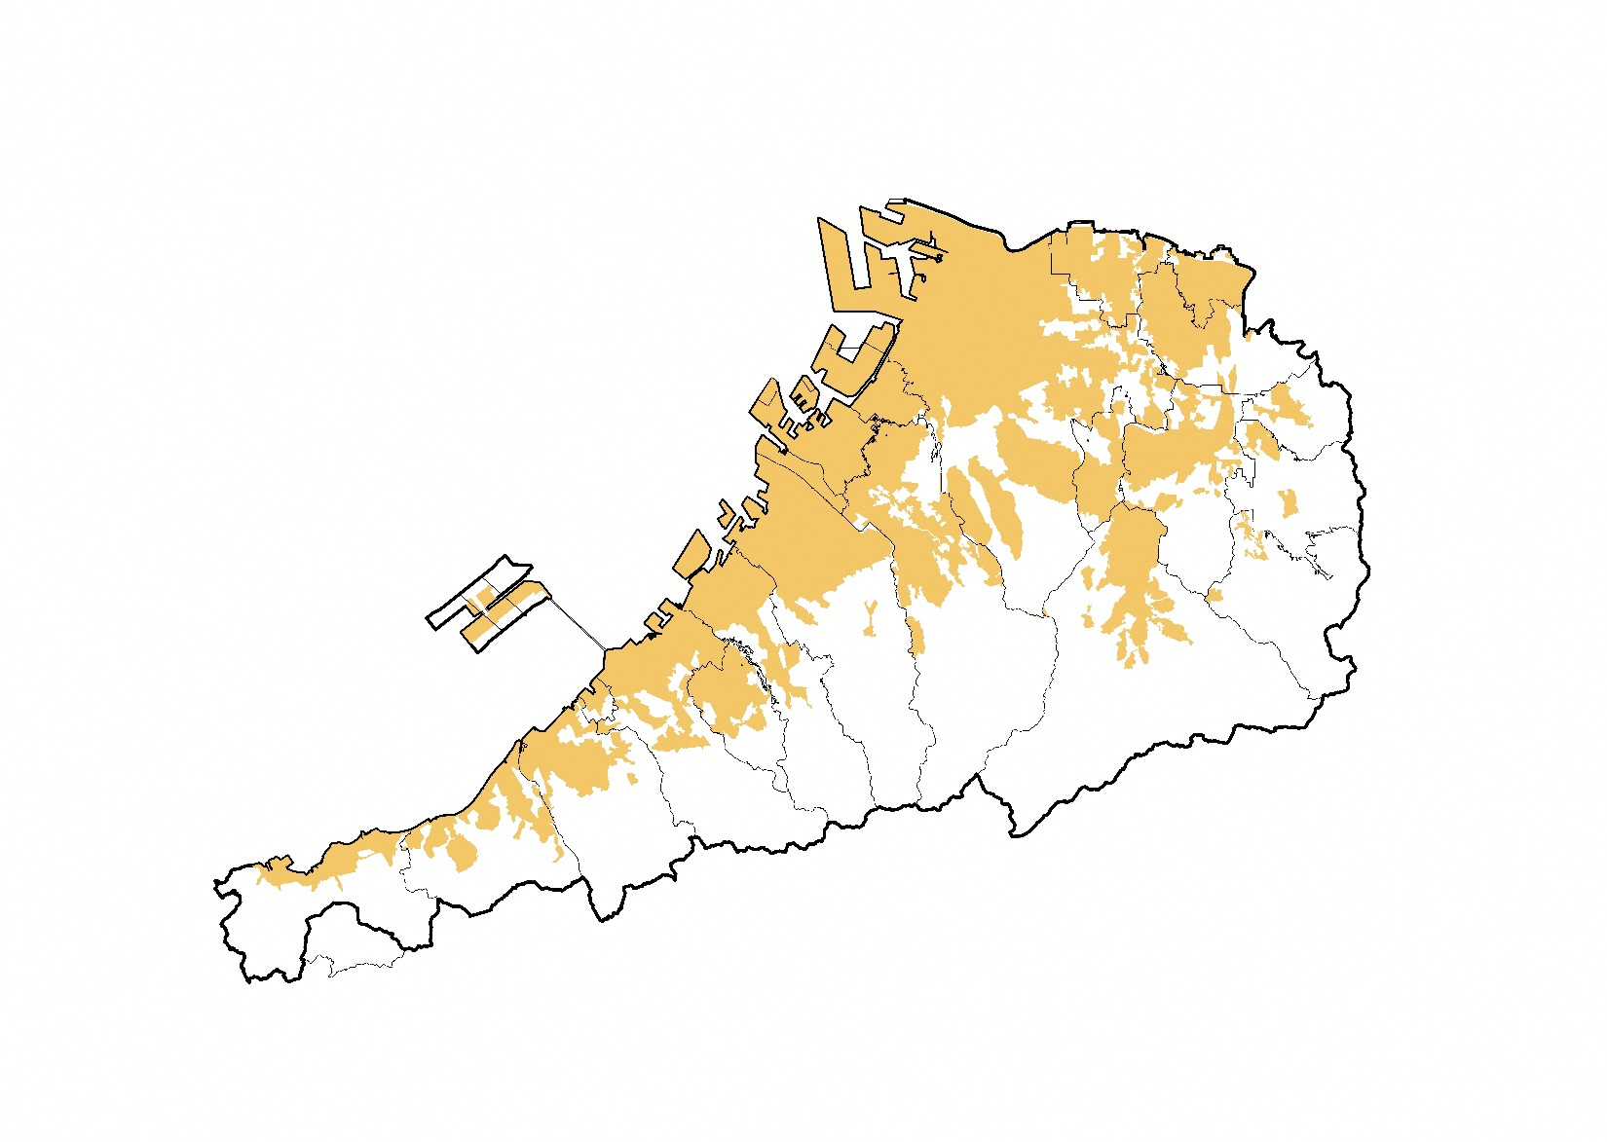

|  |  |  |  |
| --- | --- | --- | --- |
| 凡　例 | | | |
|  | 都市計画区域 |  | 市町村界 |
|  | 市街化区域 |  | 区域区分の変更 |

河内長野市

**小山田西地区**

泉大津市

忠岡町

松原市

藤井寺市

羽曳野市

太子町

河南町

富田林市

大阪狭山市

高石市

堺市

千早赤阪村

和泉市

岸和田市

貝塚市

熊取町

泉佐野市

田尻町

泉南市

阪南市市

岬町